

KURIKULUM MERDEKA MODUL PEMBELAJARAN
BAHASA INGGRIS
UNIT 9
My classroom is clean

Nama Sekolah :
Kelas / Semester : III / 2
Nama Guru :
NIP / NIK :

PERANGKAT PEMBELAJARAN KURIKULUM MERDEKA
MODUL PEMBELAJARAN BAHASA INGGRIS KELAS III (TIGA) FASE B
UNIT 9
A.INFORMASI UMUM
1. Identitas Sekolah
a. Nama Penyusun
b.Nip
c.Nama Sekolah | SDN WEBSITEEDUKASI.COM
d.Alokasi Waktu | 4 JP
e.Mata Pelajaran | Bahasa Inggris
f.Jumlah Siswa | -
g.Kelas / Semester | III / II
h. Fase | B
2. Kompetensi Dan Capaian Pembelajaran
a.Materi Pokok | My classroom is clean
b.Capaian Pembelajaran  (Sesuai Surat BSKAP 033/H/KR/2022 Tentang Revisi Capaiaan Pembelajaran) | Elemen Menyimak – Berbicara  Pada akhir Fase B, peserta didik menggunakan bahasa Inggris untuk berinteraksi dalam lingkup situasi sosial dan kelas yang makin luas, namun masih dapat diprediksi (rutin) menggunakan kalimat dengan pola yang sesuai dengan konteks yang dibicarakan. Mereka mengubah/mengganti sebagian elemen kalimat untuk dapat berpartisipasi dalam rutinitas kelas dan aktivitas belajar, seperti menyampaikan perasaan, menyampaikan kebutuhan, dan meminta pertolongan. Mereka memahami ide pokok dari informasi yang disampaikan secara lisan dengan bantuan visual, serta menggunakan kosakata sederhana. Mereka mengikuti rangkaian instruksi sederhana yang berkaitan dengan prosedur kelas dan aktivitas belajar dengan bantuan visual.  By the end of Phase B, students use English to interact in a range of predictable social and classroom situations using certain patterns of sentences. They change/substitute some sentence elements to participate in classroom routines and learning activities, such as expressing feelings, expressing needs and requesting help. They identify key points of information in visually supported oral presentations containing familiar vocabulary. Using visual cues, they follow a series of simple instructions related to classroom procedures and learning activities.  Elemen Membaca – Memirsa  Pada akhir fase B, peserta didik memahami kata-kata yang sering digunakan sehari-hari dengan bantuan gambar/ilustrasi. Mereka membaca dan memberikan respon terhadap teks pendek sederhana dan familiar dalam bentuk tulisan atau digital, termasuk teks visual, multimodal atau interaktif.  By the end of Phase B, students understand everyday vocabulary with support from pictures/illustration. They read and respond to a range of short, simple, familiar texts in the form of print or digital texts, including visual, multimodal or interactive texts.  Elemen Menulis – Mempresentasikan  Pada akhir fase B, peserta didik mengomunikasikan ide dan pengalamannya melalui gambar dan salinan tulisan. Dengan bantuan guru, mereka menghasilkan teks deskripsi dan prosedur sederhana menggunakan kata/frasa sederhana dan gambar. Mereka menulis kosakata sederhana yang berkaitan dengan lingkungan kelas dan rumah dalam bahasa Inggris menggunakan ejaan yang diciptakan sendiri oleh anak.  By the end of Phase B, students communicate their ideas and experience through drawings and copied writing. With teachers’ support, they produce simple descriptions and procedures using simple words/phrases and pictures. They use invented spelling in writing simple vocabulary related to their class and home environments.
3. Profil Pelajar Pancasila
Berakhlak Mulya | Elemen Kunci Berakhlak Mulia:  - Akhlak beragama: Mengenal sifat-sifat Tuhan dan menghayati bahwa intidari sifat-sifat-Nya adalah kasih dan sayang  - Akhlak pribadi: Menyadari bahwa menjaga dan merawat diri penting dilakukan bersamaan dengan menjaga dan merawat orang lain danlingkungan sekitarnya  - Akhlak kepada manusia: Mengutamakan persamaan dan kemanusiaan diatas perbedaan serta menghargai perbedaan yang ada dengan orang lain  - Akhlak kepada alam: Menyadari pentingnya merawat lingkungansekitarnya sehingga dia tidak merusak atau menyalahgunakan lingkunganalam, agar alam tetap layak dihuni oleh seluruh makhluk hidup saat inimaupun generasi mendatang  - Akhlak bernegara: Memahami serta menunaikan hak dan kewajibannyasebagai warga negara yang baik serta menyadari perannya sebagai warganegara
Berkebinekaan Global | Elemen Kunci Berkebinekaan Global:  - Mengenal dan Menghargai Budaya: mengenali, mengidentifikasi, dan mendeskripsikan berbagai macam kelompok berdasarkan perilaku, cara komunikasi, dan budayanya, serta mendeskripsikan pembentukan identitas dirinya dan kelompok, juga menganalisis bagaimana menjadi anggota kelompok sosial di tingkat lokal, regional, nasional dan global.  - Kemampuan komunikasi interkultural dalam berinteraksi dengan sesama: memperhatikan, memahami, menerima keberadaan, dan menghargai keunikan masing-masing budaya sebagai sebuah kekayaan perspektif sehingga terbangun kesalingpahaman dan empati terhadap sesama.  - Refleksi dan tanggung jawab terhadap pengalaman kebinekaan: secara reflektif memanfaatkan kesadaran dan pengalaman kebhinekaannya agar terhindar dari prasangka dan stereotip terhadap budaya yang berbeda, sehingga dapat menyelaraskan perbedaan budaya agar tercipta kehidupan yang harmonis antar sesama; dan kemudian secara aktif-partisipatif membangun masyarakat yang damai dan inklusif, berkeadilan sosial, serta berorientasi pada pembangunan yang berkelanjutan.
Gotong Royong | Elemen Kunci Gotong Royong:  - Kolaborasi: bekerja bersama dengan orang lain disertai perasaan senang ketika berada bersama dengan orang lain dan menunjukkan sikap positif terhadap orang lain.  - Kepedulian: memperhatikan dan bertindak proaktif terhadap kondisi atau keadaan di lingkungan fisik sosial.  - Berbagi: memberi dan menerima segala hal yang penting bagi kehidupan pribadi dan bersama, serta mau dan mampu menjalani kehidupan bersama yang mengedepankan penggunaan bersama sumber daya dan ruang yang ada di masyarakat secara sehat.
Mandiri | Elemen Kunci Mandiri:  - Kesadaran akan diri dan situasi yang dihadapi : Melakukan refleksi terhadap kondisi dirinya dan situasi yang dihadapi dimulai dari memahami emosi dirinya dan kelebihan serta keterbatasan dirinya, sehingga ia akan mampu mengenali dan menyadari kebutuhan pengembangan dirinya yang sesuai dengan perubahan dan perkembangan yang terjadi.  - Regulasi diri: mampu mengatur pikiran, perasaan, dan perilaku dirinya untuk mencapai tujuan belajarnya.
Bernalar Kritis | Elemen Kunci Bernalar Kritis:  - Memperoleh dan memproses informasi dan gagasan: memiliki rasa keingintahuan, mengajukan pertanyaan yang relevan, mengidentifikasi dan mengklarifikasi gagasan dan informasi yang diperoleh, serta mengolah informasi tersebut.  - Menganalisis dan mengevaluasi penalaran: dalam pengambilan keputusan, menggunakan nalarnya sesuai dengan kaidah sains dan logika dalam pengambilan keputusan dan tindakan dengan melakukan analisis serta evaluasi dari gagasan dan informasi yang ia dapatkan.  - Merefleksi pemikiran dan proses berpikir: melakukan refleksi terhadap berpikir itu sendiri (metakognisi) dan berpikir mengenai bagaimana jalannya proses berpikir tersebut sehingga ia sampai pada suatu simpulan.  - Mengambil keputusan: mengambil keputusan dengan tepat berdasarkan informasi yang relevan dari berbagai sumber, fakta dan data yang mendukung.
Kreatif | Elemen Kunci Kreatif:  - Menghasilkan gagasan yang orisinal: menghasilkan gagasan yang terbentuk dari hal paling sederhana, seperti ekspresi pikiran dan/atau perasaan, sampai dengan gagasan yang kompleks untuk kemudian mengaplikasikan ide baru sesuai dengan konteksnya guna mengatasi persoalan dan memunculkan berbagai alternatif penyelesaian.  - Menghasilkan karya dan tindakan yang orisinal: menghasilkan karya yang didorong oleh minat dan kesukaannya pada suatu hal, emosi yang ia rasakan, sampai dengan mempertimbangkan dampaknya terhadap lingkungan sekitarnya.
4. Sarana, Alat dan Bahan, Materi / Sumber Belajar, Target Peserta Didik
a.Sarana | - Ruang kelas / outdoor
b.Alat Dan bahan | - Alat tulis, Komputer/Laptop, Internet
c.Materi / Sumber belajar | - Buku Pelajaran BAHASA INGGRIS, Kamus Bahasa Inggris, Modul, Buku, Slide, Video, Gambar
d.Target Peserta Didik | - Peserta didik kelas III (FASE B) yang menjadi target yaitu peserta didik reguler atau inklusif
5. Ketersediaan Materi, Asesmen, Unit Kegiatan, Model Pembelajaran, Strategi Pembelajaran
a.Ketersediaan Materi | - Pengayaan untuk siswa  - Alternatif penjelasan, metode pembelajaran, atau pemahaman materi oleh siswa
b.Assesmen | - Assesmen individu atau kelompok  - Tes tertulis/pengetahuan/wawancara/praktik
c.Unit kegiatan | - Individu / kelompok
d.Model Pembelajaran | - Tatap muka  - Metode yang relevan untuk mengoptimalisasikan potensi peserta didik dan pendekatan saintifik sesuai dengan kurikulum baru menekankan antara lain observasi, bertanya, refleksi, diskusi, presentasi, dan unjuk kerja. Rencana pembelajaran meliputi analisis kompetensi, analisis konteks, identifikasi permasalahan (kesenjangan antara harapan dan kenyataan), penentuan strategi yang meliputi pemilihan model, materi, metode, dan media pembelajaran untuk mencapai kompetensi bertolak dari konteks.
e.Strategi Pembelajaran | - Aneka model, pendekatan, strategi, dan metode pembelajaran digunakan sebagai usaha untuk mencapai Capaian Pembelajaran (CP). Beberapa pilihan model, pendekatan, strategi, dan metode pembelajaran dapat dimasukkan dalam setiap bab.
B. KOMPETENSI INTI
1. Tujuan Pembelajaran, Pemahaman Bermakna, Pertanyaan Pemantik
a. Tujuan Pembelajaran | Tujuan Pembelajaran  - Dengan bantuan guru, mereka menghasilkan teks deskripsi dan prosedur sederhana menggunakan kata/frasa sederhana dan gambar. Mereka menulis kosakata sederhana yang berkaitan dengan lingkungan kelas dan rumah dalam Bahasa Inggris menggunakan ejaan yang diciptakan sendiri oleh peserta didik.
b. Pemahaman Bermakna | - Peserta didik menghasilkan teks deskripsi dan prosedur sederhana menggunakan kata/frasa sederhana dan gambar
c. Pertanyaan Pemantik | - Coba sebutkan jenis makanan dan minuman dalam bahasa Inggris dengan lancar dan benar.
2. Prosedur Kegiatan Pembelajaran
a.Aktivitas Pemantik
- Guru mengajak peserta diidk membaca buku tentang materi yang diajarkan pelajar dapat membuat daftar kata baru yang dipelajari dari bacaan tersebut.
- Guru meminta pelajar secara berpasangan mendiskusikan, tentang materi yang sudah diketahui, mana yang menurut mereka paling menarik dan ingin diketahui lebih lanjut.
- Guru membahas daftar kata baru yang sudah dicatat peserta didik, kemudian memberi kesempatan pelajar untuk menuliskan pertanyaan-pertanyaan yang terlintas setelah membaca tentang materi yang diajarkan
b.Kegiatan Pembelajaran
APERSEPSI
Gambar besar beserta dialog singkat di unit 9 bisa digunakan sebagai apersepsi untuk mengingatkan kembali materi activities in the school sekaligus menggali informasi awal tentang materi room condition.
Guru bisa mengeksplorasi gambar besar di halaman 115 dengan membuat tanya jawab tentang gambar. Contoh ungkapan guru: Look at the picture. Where are Cici and her friends? They are in the classroom. What are they doing?

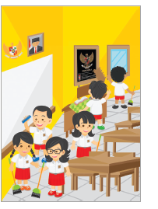

They are cleaning the classroom. What does the classroom look like? It
is clean. Good job.
Eksplorasi/HOTS:
1. Melakukan tanya jawab: Apakah ruangan di sekolah kalian semua bersih?
2. Apa yang bisa dilakukan peserta didik agar sekolah selalu bersih?

• Look and say
Peserta didik mampu mengenal dan melafalkan kosakata baru tentang
rooms condition.
Catatan:
Guru mempersiapkan flash card tentang room condition.
- Guru meminta peserta didik mengamati gambar di buku hal 115.
- Guru menjelaskan bahwa kali ini peserta didik akan belajar mengenal kondisi ruangan-ruangan di sekolah.
- Guru bertanya jawab dengan peserta didik mengenai gambar tersebut. Contoh pertanyaan guru:
“Who are they?” “Where are they?” “What do they do?”
“How does the classroom look like?”
- Guru meminta siswa menyimak gambar di halaman 116.
- Guru melafalkan berbagai kondisi ruangan yang ada pada gambar dengan benar dan peserta didik menirukan secara bersama-sama, kemudian secara individu dengan bantuan guru.
- Guru menggunakan kartu (flash card) untuk tanya jawab.

Contoh pertanyaan guru untuk teks informasi:
Guru : “What room is it? How does the room look like?”
Peserta didik : “It is a classroom. It is clean.”

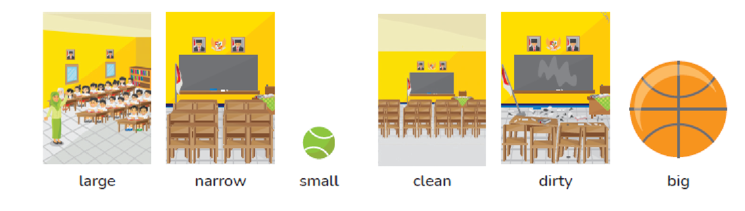

Peserta didik menyebutkan berbagai kondisi ruangan yang ada pada kartu gambar (flashcard).
- Peserta didik menyebutkan kembali berbagai kondisi ruangan yang ada pada buku halaman 116.
- Peserta didik mampu menyusun huruf menjadi kata yang tepat tentang room condition. Peserta didik menyusun kata acak tentang berbagai jenis kondisi ruangan
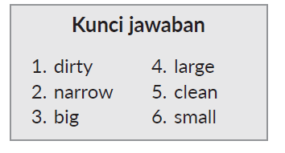

• Let’s find out
Peserta didik dapat bertanya jawab tentang kondisi ruangan-ruangan di sekolah kepada beberapa teman dan mengisi tabel hasil tanya jawabnya.

Catatan:
Saat pembelajaran disarankan berada di luar kelas sehingga memudahkan
peserta didik mengamati kondisi ruangan di sekolahnya.

Guru menjelaskan bahwa saat ini peserta didik akan melakukan tanya jawab dengan temannya tentang kondisi ruangan yang ada di sekolah mereka.
Guru memberikan contoh bertanya tentang kondisi ruang di sekolah. Contoh pertanyaan guru:
“How does the canteen look like?”
“How does the office look like?”
Guru dan meminta 2 peserta didik sebagai model untuk
melakukan tanya jawab tentang kondisi ruangan di sekolah. Contoh pertanyaan guru kepada peserta didik:
Made : “How does the canteen look like?”
Cici : “It’s small and clean”
Peserta didik melakukan kegiatan bertanya pada 5 teman tentang kondisi ruangan di sekolah mereka.
Peserta didik menuliskan jawaban teman pada kolom yang ada di buku halaman 117–118.
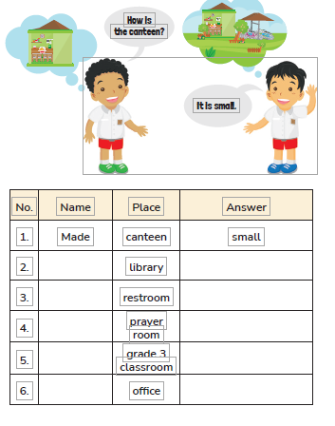

• Look and write
Peserta didik mampu mendeskripsikan kondisi ruangan di sekolah dengan menuliskan kalimat sederhana sesuai gambar.
- Guru mengingatkan kembali tentang berbagai kondisi ruangan peserta didik.
- Peserta didik mengamati gambar dan contoh pada Buku Siswa halaman 118–119.
- Guru menuliskan contoh kalimat di papan tulis.
- Guru memberikan instruksi kepada peserta didik untuk menjelaskan kondisi ruangan yang sesuai dengan gambar pada buku halaman 118–119.
- Peserta didik menuliskan kalimat sesuai dengan gambar.
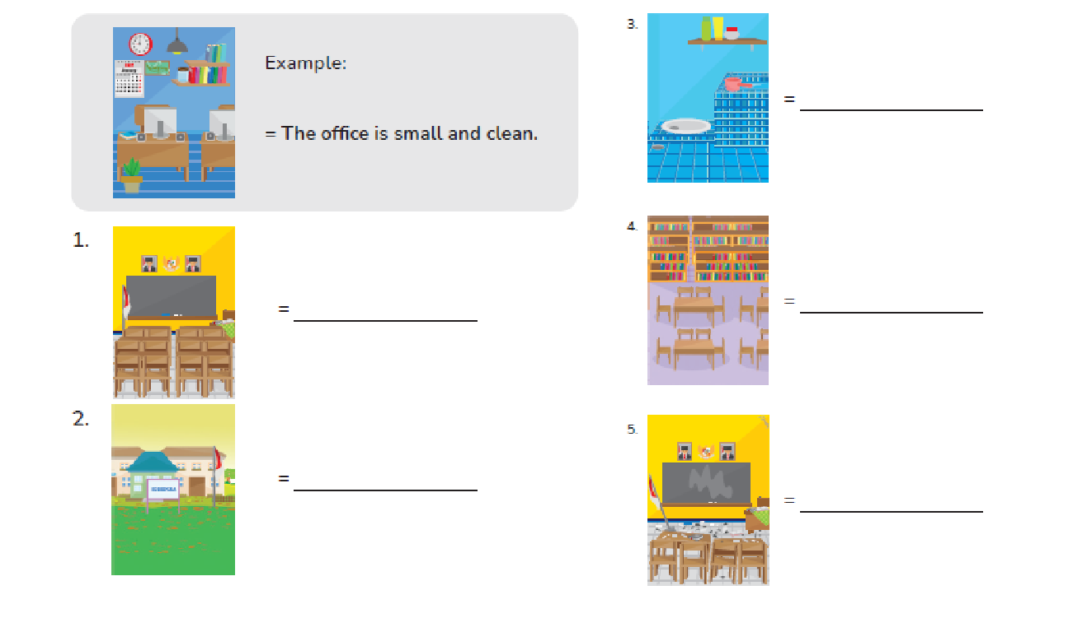
KUNCI JAWABAN
1. The classroom is narrow.
2. The schoolyard is dirty.
3. The bathroom is clean.
4. The library is large.
5. The classroom is dirty.

Look and write
Peserta didik mampu melengkapi kalimat rumpang berdasarkan gambar tentang kondisi sebuah tempat.
Guru mengingatkan kembali tentang berbagai kondisi ruangan yang telah dipelajari seperti tertulis di kotak pilihan jawaban.
Peserta didik mengamati gambar pada buku halaman 120–122.
Guru memberikan instruksi kepada siswa untuk melengkapi kalimat sesuai kondisi ruangan yang sesuai dengan gambar pada Buku Siswa halaman 120–122.
Peserta didik melengkapi kalimat sesuai dengan gambar yang ada pada Buku Siswa halaman 120–122.
KUNCI JAWABAN
1. large and dirty
2. small and clean
3. large and clean
4. narrow and clean
5. large and clean

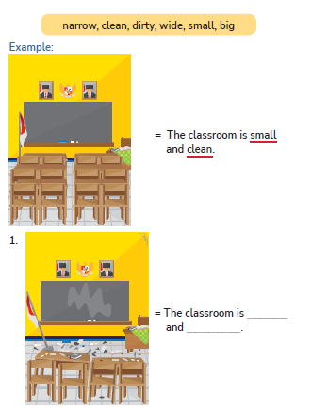 | 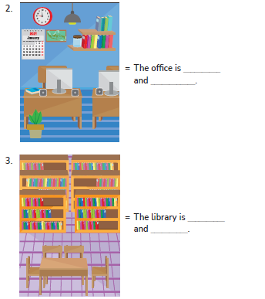
• Let’s read
Peserta didik mampu membaca paragraf sederhana tentang ruang perpustakaan.
- Pada tahap ini peserta didik diajak untuk mengamati gambar dan membaca bacaan sederhana pada halaman 123.
- Peserta didik mendengarkan guru memberi contoh membaca.
- Guru meminta peserta didik menirukan bacaan “The library” secara bersama-sama kemudian individu dengan bimbingan guru.
- Guru dan peserta didik melakukan tanya jawab tentang isi bacaan.
- Guru dan peserta didik membaca teks bersama-sama.

• Let’s write
Peserta didik mampu menulis paragraf sederhana tentang ruang canteen sesuai gambar.
- Pada tahap ini peserta didik diajak untuk mengamati gambar pada halaman 124.
- Guru dan peserta didik melakukan tanya jawab mengenai gambar tersebut.
- Guru meminta peserta didik menuliskan cerita mengenai gambar tersebut. Guru memberitahukan langkah-langkah menulis cerita. Misalkan memberi judul, menceritakan kondisi kantin, dan aktivitas apa yang bisa dikerjakan di sana.
- Guru meminta salah satu peserta didik membacakan karya tulisannya di depan kelas.

• Let’s sing
Peserta didik menyanyikan lagu tentang kondisi ruangan dengan irama “pelangi-pelangi” dengan bimbingan guru.

• My new words
Peserta didik dapat mengingat kembali konsep dan kosakata yang ada di unit 9.
Pada tahapan ini, guru mengajak peserta didik mengingat Kembali semua kosa kata tentang kondisi ruangan di sekolah (large, narrow, dirty, clean, small, big) yang telah dipelajari pada unit 9.

C.Penutup
- Guru dan Peserta didik menarik sebuah kesimpulan tentang point-point penting yang muncul dalam kegiatan pembelajaran yang baru dilakukan tentang materi yang telah dipelajari
- Peserta didik bertanya tentang hal yang belum dipahami atau guru menyampaikan beberapa pertanyaan pemicu kepada siswa berkaitan dengan materi yang akan selesai dipelajari
C. ASESMEN
Rubrik penilaian berbicara
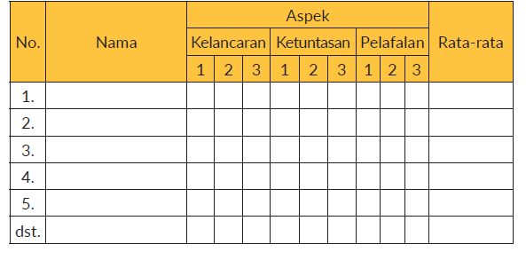

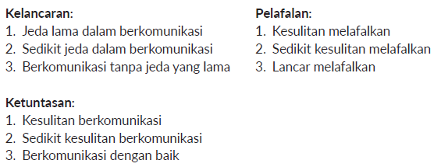

Rubrik penilaian menulis

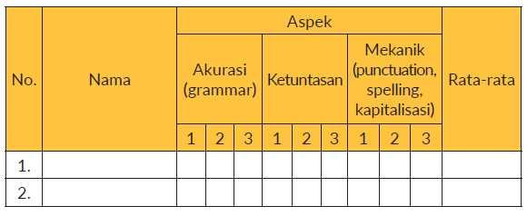
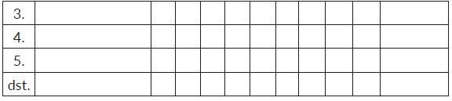

Pengayaan
- Peserta didik diberikan latihan lanjutan bagi yang sudah mampu.
- Guru memberikan tugas untuk menuliskan ruangan yang ada di
- sekolah selain yang dibahas di unit ini.

Remedial
- Peserta didik yang masih belum mampu melafalkan diberikan
- bimbingan untuk melafalkan lagi kosa kata dengan tepat.

Refleksi
Refleksi Guru
- Bagaimanakah reaksi peserta didik dalam mengikuti pembelajaran pada unit ini?
- Apakah yang menjadi kendala dalam pembelajaran pada unit ini?
- Bagaimana pencapaian keberhasilan dalam pembelajaran unit ini?
- Apa poin penting yang menjadi catatan dalam menyelesaikan permasalahan pembelajaran pada unit ini?
- Satu kata atau kalimat yang menggambarkan pencapaian pembelajaran pada unit ini?

